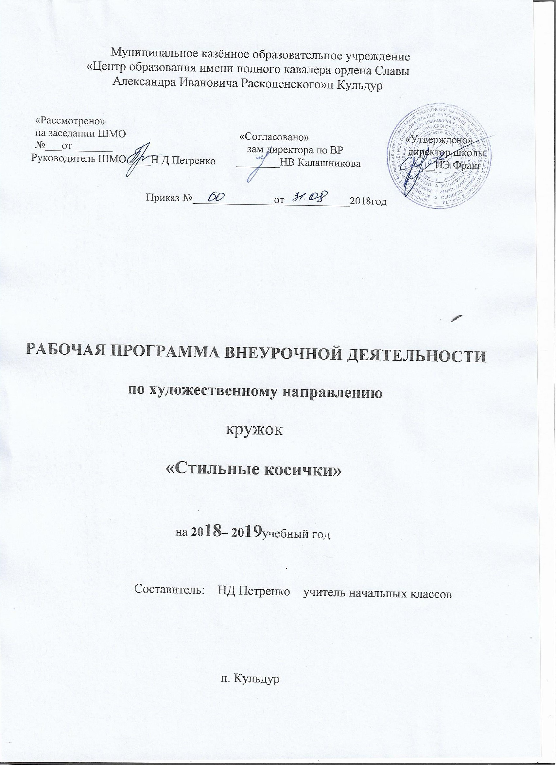1. Пояснительная записка

  - Программа «Стильные косички» (далее – программа) составлена в соответствии с основной образовательной программой центра и является дополнительной общеобразовательной общеразвивающей программой художественной направленности базового уровня освоения образовательных результатов курса внеурочной деятельности общекультурного направления.
  - Актуальность программы заключается в востребованности услуг по творческому развитию учащихся с помощью такого вида парикмахерского искусства, как плетение кос.
  - Назначение программы:
- дать учащимся общие сведения об интересующем их виде деятельности, помочь им составить представление о выбранной деятельности и оценить свои возможности в её освоении;
- сформировать у учащихся следующие обобщённые умения уровня элементарной грамотности:
- рассказать о конкретном виде деятельности;
- выполнять основные действия;
- объяснить причины выбора данного вида деятельности.
  - Целью программы является развитие творческих способностей учащихся средствами парикмахерского искусства.
  - Программа является модифицированной. В её основу заложены основные положения программы «Стильные косы и косички для девочек» Е.Хориной, адаптированные к запросам учащихся и потенциалу образовательного учреждения и педагога.
  - По структуре программа является сквозной, соизмеряющей учебный материал с возрастными особенностями учащихся, их количеством в группах и оценкой физического состояния.
  - По содержанию деятельности программа является познавательной и содержит элементы развивающей творческие способности и коррекционной деятельности.
  - По уровню формирования и развития личности программа является развивающей личность – информирующей о виде деятельности, нацеленной на получение сведений по предусмотренному виду деятельности и формирование предметных учебных умений в этом виде деятельности, на совместную и самостоятельную деятельность в процессе обучения.
  - По уровню освоения программа является базовой, дающей предметные знания и формирующей учебные умения в предусмотренном ею виде деятельности.
  - Программа, несмотря на то, что дополнительное образование, реализующее дополнительные общеобразовательные общеразвивающие программы, не стандартизировано, но является составной частью образовательной системы и тесно связано с общим образованием, предусматривает работу по формированию у учащихся универсальных учебных действий.
  - Исходной теоретической основой программы является положение о:
- предоставлении учащимся возможности выбора сферы деятельности в соответствии с их возрастными особенностями и диапазоном интересов и потребностей;
- искусственное плетения кос, как факторе развития моторики рук, пространственного и комбинаторного мышления.
  - Главная идея программы заключается в личностно-ориентированном подходе, позволяющем более полно приблизить формирование знаний и умений в области плетения кос, как парикмахерского искусства, к индивидуальным физиологическим, психологическим и интеллектуальным особенностям каждого учащегося.
  - Программа построена на технологии дифференцированного подхода, учитывающего возможности, способности и склонности каждого учащегося.
  - Отличительной особенностью программы является её адаптированность к запросам учащихся среднего возраста. Срок реализации программы:
- программа рассчитана на один год обучения.
- общая продолжительность обучения составляет 34 ч
  - Режим занятий:
- занятия проводятся 1 раз в неделю по 1 учебному часу.
- принимаются все желающие, не имеющие противопоказаний по состоянию здоровья.
  - Возраст учащихся: 10-11 лет.
  - Количество учащихся в группе – не более 15 человек.
  - Организационные формы обучения –групповые занятия с индивидуальным подходом и созданием соревновательного фона, стимулирующего повышенную работоспособность и возможность активизации индивидуального участия.
  - Формы занятий: практические занятия с изучением основ теоретических знаний.
  - Программа реализуется по без оценочной системе в очной форме обучения.
  - Формы подведения итогов реализации программы:
- текущий контроль осуществляется в процессе проведения каждого учебного занятия и направлен на закрепление теоретического материала по изучаемой теме и на формирование учебных умений;
- итоговый контроль в ходе учебного года без специально отведённого для него времени в форме мониторинга освоения учащимися ожидаемых результатов.

- Задачи программы

Для реализации поставленной цели решаются следующие задачи:
- познакомить
- с историей появления и развития традиций плетения кос в мире, как видом декоративно – прикладного творчества;
- с различными базовыми техниками плетения кос и видами причесок из косичек и кос;
- расширить и углубить знания о видах художественной деятельности, понимание их специфики;
- формировать:
- понимание общих правил создания предметов рукотворного мира (функциональность, прочность, эстетическую выразительность);
- восприятие парикмахерского искусства, как специфической формы познания и преобразования мира;
- научить:
- техникам плетения кос и создания причесок из косичек и кос;
- под руководством педагога разрабатывать замысел, искать пути его реализации, воплощать его, демонстрировать готовый результат;
- руководствоваться общими правилами создания предметов рукотворного мира в практической деятельности;
- способствовать воспитанию:
- ценностного отношения к прекрасному в действительности, труде, общественной жизни;
- общей культуры, культуры труда, аккуратности и усидчивости;
- умения видеть проявления прекрасного в произведениях парикмахерского искусства;
- потребностей в обогащении знаний и умений в различных видах искусства и творческой деятельности.

- Формируемые предметные знания, учебные умения
и универсальные учебные действия

Содержание программы обеспечивает формирование у учащихся следующих
предметных знаний:
- парикмахерское искусство как вид декоративно – прикладного творчества;
- общие правила создания предметов рукотворного мира (функциональность, прочность, эстетическую выразительность);
- строение и типы волос;
- средства ухода за волосами;
- техника плетения кос и приёмы создания причёсок из кос;
- приёмы рациональной безопасной работы инструментами;
- технологическая последовательность реализации замысла.
предметных учебных умений:
- умение руководствоваться общими правилами создания предметов рукотворного мира в практической деятельности;
- умение планировать и выполнять практическую работу, при необходимости вносить коррективы в выполняемые действия;
- умение под руководством педагога разрабатывать замысел, искать пути его реализации, воплощать его в изделии, демонстрировать готовое изделие;
- умение отбирать и выполнять доступные технологические приёмы плетения кос и создания причесок из косичек и кос;
- умение применять приёмы рациональной безопасной работы ручными инструментами;
- умение создавать мысленный образ изделия и воплощать этот образ на практике;
- умение прогнозировать конечный практический результат в соответствии с декоративно-художественной задачей;
- умение вносить в работу элементы фантазии, разнообразия.
Программа предусматривает дальнейшее формирование у учащихся следующих универсальных учебных действий:
- личностных универсальных учебных действий,обеспечивающих ценностносмысловую ориентацию учащихся:
- умение соотносить поступки с принятыми этическими принципами;
- знание моральных норм и умение выделить нравственный аспект поведения;
- умение ориентироваться в социальных ролях и межличностных отношениях.
- регулятивных универсальных учебных действий,обеспечивающих учащимся организацию своей учебной деятельности:
- целеполагание как постановка учебной задачи на основе соотнесения того, что уже известно и усвоено ими, и того, что ещё неизвестно;
- планирование – определение последовательности промежуточных целей с учётом конечного результата; составление плана и последовательности действий;
- прогнозирование — предвосхищение результата и уровня усвоения знаний, его временны´х характеристик;
- контроль в форме сличения способа действия и его результата с заданным эталоном с целью обнаружения отклонений и отличий от эталона;
- коррекция — внесение необходимых дополнений и корректив в план и способ действия в случае расхождения эталона, реального действия и его результата с учётом оценки этого результата самим учащимся, педагогом, товарищами;
- оценка — выделение и осознание учащимся того, что уже усвоено и что ещё нужно усвоить, осознание качества и уровня усвоения; оценка результатов работы;
- саморегуляция как способность к мобилизации сил и энергии, к волевому усилию (к выбору в ситуации мотивационного конфликта) и преодолению препятствий.
- познавательных универсальных учебных действий,включающих:
- самостоятельное выделение и формулирование познавательной цели;
- поиск и выделение необходимой информации, в том числе решение рабочих задач с использованием общедоступных инструментов ИКТ и источников информации;
- структурирование знаний;
- осознанное и произвольное построение речевого высказывания в устной и письменной форме;
- выбор наиболее эффективных способов решения задач в зависимости от конкретных условий;
- рефлексия способов и условий действия, контроль и оценка процесса и результатов деятельности;
- извлечение необходимой информации из текстов различных жанров, определение основной и второстепенной информации, понимание и адекватная оценка языка средств массовой информации;
- постановка и формулирование проблемы, самостоятельное создание алгоритмов деятельности при решении проблем творческого и поискового характера.
- анализ объектов с целью выделения признаков (существенных, несущественных);
- синтез — составление целого из частей, в том числе самостоятельное достраивание с восполнением недостающих компонентов;
- выбор оснований и критериев для сравнения, классификации объектов;
- подведение под понятие, выведение следствий;
- установление причинно-следственных связей, представление цепочек объектов и явлений;
- построение логической цепочки рассуждений, анализ истинности утверждений;
- доказательство;
- выдвижение гипотез и их обоснование.
- формулирование проблемы;
- самостоятельное создание способов решения проблем творческого и поискового характера.
- коммуникативных универсальных учебных действий ,обеспечивающих социальную компетентность:
- учёт позиции других людей, партнёров по общению или деятельности;
- умение слушать и вступать в диалог, участвовать в коллективном обсуждении проблем;
- способность интегрироваться в группу сверстников и строить продуктивное взаимодействие и сотрудничество со сверстниками и взрослыми:
- планирование учебного сотрудничества с педагогом и сверстниками — определение цели, функций участников, способов взаимодействия;
- постановка вопросов — инициативное сотрудничество в поиске и сборе информации;
- разрешение конфликтов — выявление, идентификация проблемы, поиск и оценка альтернативных способов разрешения конфликта, принятие решения и его реализация;
- управление поведением партнёра — контроль, коррекция, оценка его действий;
- умение с достаточной полнотой и точностью выражать свои мысли в соответствии с задачами и условиями коммуникации; владение монологической и диалогической формами речи в соответствии с грамматическими и синтаксическими нормами родного языка, современных средств коммуникации.

- Ожидаемые результаты

В ходе освоения программы учащиеся будут:
- иметь представление:
- о парикмахерском искусстве как виде декоративно – прикладного творчества;
- знать:
- общие правила создания предметов рукотворного мира (функциональность, прочность, эстетическую выразительность);
- строение и типы волос;
- средства ухода за волосами;
- технику плетения кос и приёмы создания причёсок из кос;
- приёмы рациональной безопасной работы инструментами;
- технологическую последовательность реализации замысла;
- уметь:
- руководствоваться общими правилами создания предметов рукотворного мира в практической деятельности;
- планировать и выполнять практическую работу, при необходимости вносить коррективы в выполняемые действия;
- под руководством педагога разрабатывать замысел, искать пути его реализации, воплощать его в изделии, демонстрировать готовое изделие;
- отбирать и выполнять доступные технологические приёмы плетения кос и создания причесок из косичек и кос;
- применять приёмы рациональной безопасной работы ручными инструментами;
- прогнозировать конечный практический результат в соответствии с декоративно-художественной задачей;
- вносить в работу элементы фантазии, разнообразия.
- применять:
- общекультурные и общетрудовые компетенции;
- основы культуры труда;
- технологии плетения кос и изготовления причёсок из кос и косичек;
- основы конструирования и моделирования;
- иметь опыт:
- создания неповторимых и индивидуальных причёсок из косичек и кос.

- Учебно-тематический план

 | Наименование темы | Количество часов
 |  | Всего | Теория | Практика
1. | Вводное занятие | 1 | 1
2. | Уход за волосами | 1 | 1
3. | Плетение кос | 12 |  | 12
4. | Причёски из кос | 19 |  | 19
5. | Итоговое занятие | 1 |  | 1
 | Итого: | 34 | 2 | 32

- Содержание образования

Вводное занятие (1 час). История плетения кос как вида парикмахерского искусства. Парикмахерское дело в России. Приёмы рациональной безопасной работы инструментами.
Уход за волосами (1 час). Строение волос. Типы волос. Шампуни и средства ухода за волосами.
Плетение кос (12 часов).Техника плетения классической косы, французской косы, четырёх и пятипрядной косы, косы «Шапочка», косы «Змейка», сенегальских косичек, косы «Колосок», косы «Рыбий хвост», косы «Фонарик», ажурной косы, косы «Канат», косы «Оригинальная», косы «Нимфа», косы «Сударушка», косы «Бублик».
Прически из кос (19 часов). Приёмы создания причёски из трёх косичек «Роза», причёски «Корзиночка», причёски «Бант», причёски «Кружевное сердце», причёски с лентой «Чудо-ленточка», причёски «Афродита», вечерней причёски из кос. Изучение поэтапного плетения. Практическая работа. Оформление причёсок.
Итоговое занятие (1 час). Преддемонстрационный отбор причёсок из кос. Подготовка моделей к демонстрации.

- Календарно-тематическое планирование

№ | № | Наименование темы
 |  |  | Всего | Теория | Практика | дата
 |  |  |  |  |  | план | факт
 |  | Вводное занятие. | 1 | 1
1 | 1 | История плетения кос как вида парикмахерского искусства. Парикмахерское дело в России. |  |  |  | 8.09
 |  | Уход за волосами. | 1 | 1
2 | 1 | Строение волос. Типы волос. Шампуни и средства ухода за волосами. |  |  |  | 15.09
 |  | Плетение кос. | 12 |  | 12
3 | 1 | Техника плетения классической косы |  |  |  | 22.09
4 | 2 | Техника плетения французской косы |  |  |  | 29.09
5 | 3 | Техника плетения четырёх и пятипрядной косы. |  |  |  | 6.10
6 | 4 | Техника плетения косы «Шапочка». |  |  |  | 13.10
7 | 5 | Техника плетения косы «Змейка». |  |  |  | 20.10
8 | 6 | Техника плетения сенегальских косичек. |  |  |  | 27.10
9 | 7 | Техника плетения косы «Колосок». |  |  |  | 17.11
10 | 8 | Техника плетения косы «Рыбий хвост». |  |  |  | 24.11
11 | 9 | Техника плетения косы «Фонарик». |  |  |  | 1.12
12 | 10 | Техника плетения ажурной косы. |  |  |  | 8.12
13 | 11 | Техника плетения косы «Канат», косы «Оригинальная», косы «Нимфа». |  |  |  | 15.12
14 | 12 | Техника плетения косы «Сударушка», косы «Бублик». |  |  |  | 22.12
 |  | Причёски из кос | 19 |  | 19
15 | 1 | Приёмы создания причёски из трёх косичек «Роза». |  |  |  | 12.01
16 | 2 | Приёмы создания причёски «Корзиночка». |  |  |  | 19.01
17 | 3 | Причёска «Корзиночка». Поэтапное плетение. |  |  |  | 26.01
18 | 4 | Приёмы создания причёски «Бант». |  |  |  | 2.02
19 | 5 | Причёска«Бант». Поэтапное плетение. |  |  |  | 9.02
20 | 6 | Причёска«Бант». Поэтапное плетение. |  |  |  | 16.02
21 | 7 | Приёмы создания причёски «Кружевное сердце», поэтапное плетение. |  |  |  | 2.03
22 | 8 | Причёска«Кружевное сердце», поэтапное плетение. |  |  |  | 9.03
23 | 9 | Причёска«Кружевное сердце», поэтапное плетение. Закрепление. |  |  |  | 16.03
24 | 10 | Причёски с лентой .Обзор. Приёмы создания. |  |  |  | 6.04
25 | 11 | Причёски с лентой. «Чудо-ленточка». |  |  |  | 13.04
26 | 12 | Причёски с лентой «Чудо-ленточка».Закрепление. |  |  |  | 20.04
27 | 13 | Приёмы создания причёски «Афродита». |  |  |  | 27.04
28 | 14 | Приёмы создания причёски «Афродита». Изучение поэтапного плетения. |  |  |  | 27.04
29 | 15 | Приёмы создания причёски «Афродита». Изучение поэтапного плетения. |  |  |  | 11.05
30 | 16 | Приёмы создания вечерней причёски из кос. Изучение поэтапного плетения. |  |  |  | 11.05
31 | 17 | Демонстрация вечерних причесок. |  |  |  | 18.05
32 | 18 | Оформление причёсок. |  |  |  | 18.05
33 | 19 | Оформление причёсок. |  |  |  | 18.05
 |  | Итоговое занятие. | 1 |  | 1
34. |  | Отбор причёсок из кос. Подготовка моделей к демонстрации. |  |  |  | 25.05
 |  | Итого: | 34 | 2 | 32

